Windows10下搭建汇编语言开发环境（利用DOSBOX和MASM32）

以下是搭建基于DOSBOX+MASM32的汇编语言开发环境记录。

1 工具准备
1）下载DOSBOX
工具介绍：DOSBox 是一个 DOS 模拟程序，由于它采用的是 SDL 库，所以可以很方便的移植到其他的平台。目前，DOSBox 已经支持在 Windows、Linux、Mac OS X、BeOS 、palmOS、Android 、webOS、os/2等系统中运行。不少DOS下的游戏都可以直接在该平台上运行。
工具官网：http://www.dosbox.com/
项目主页：http://sourceforge.net/projects/dosbox/
下载链接：http://sourceforge.net/projects/dosbox/files/dosbox/0.74/DOSBox0.74-win32-installer.exe/download（32位）
说明：由于项目已经停更，目前官网上指出，DOSBOX可以运行于32位和64位的Windows Vista和Windows 7之上

2）下载MASM32
工具介绍：MASM32是国外的MASM爱好者Steve Hutchesson自行整理和编写的一个软件包，目前最高版本为11r版。MASM32并非指Microsoft的MASM宏汇编器，而是包含了不同版本工具组建的汇编开发工具包。它的汇编编译器是MASM6.0以上版本中的Ml.exe，资源编译器是Microsoft Visual Studio中的Rc.exe，32位链接器是Microsoft Visual Studio中的Link.exe，同时包含有其他的一些如Lib.exe和DumpPe.exe等工具。
工具官网：http://www.masm32.com/
下载链接：http://www.masm32.com/downloads
注意：也可以直接下载由参考资料3作者提供的masm工具压缩包，里面包含必要的汇编、链接、调试工具，百度网盘下载链接：https://pan.baidu.com/s/1skL2bVJ，密码：7uv1。

2 安装工具
1）安装DOSBOX
安装下载到的DOSBox0.74-win32-installer.exe，直接一路Next完成安装。

2）配置DOSBOX
创建一个用于保存汇编工具（如MASM、Link、DEBUG等工具）和汇编文件（*.asm）的目录，如：D:\DEBUG。
打开DOSBOX的安装根目录（默认安装路径：C:\Program Files\DOSBox-0.74；若是64位的系统，则默认安装路径：C:\Program Files (x86)\DOSBox-0.74），双击文件DOSBox 0.74 Options.bat，运行该批处理文件后系统会用文本文档Notepad打开配置文件dosbox-0.74.conf。
将光标定位到dosbox-0.74.conf文件的[autoexec]节点（一般在该文件末尾），在文件中添加以下内容：

MOUNT C D:\DEBUG # 将目录D:\DEBUG挂载为DOSBOX下的C:

set PATH=$PATH$;D:\DEBUG # 将D:\DEBUG写入环境变量PATH中

3）安装MASM32
可解压安装下载到的masm32v11r.zip，按默认配置安装即可。
安装结束后，可直接利用masm32v11r中的gedit.exe程序编写、编译和链接asm汇编程序。
注意：MASM32的替代方案：
可直接从其他电脑或从上述网盘地址提供的压缩包将汇编工具DEBUG.EXE、EDIT.EXE、LINK.EXE、MASM.EXE等工具复制到D:\DEBUG文件夹下（复制时注意不能将32位系统中找到的上述工具复制到64位系统中使用）。

3 样例程序
注意：当进入DOSBOX编辑界面，随意可以按Windows键退出DOSBOX编辑界面；以下命令的拼写忽略大小写。
CD
1）运行DOSBOX，在命令符C:\>下输入命令：EDIT 文件名.asm，启动EDIT.EXE进入代码编辑状态，并输入如下样例程序：

code segment

assume cs:code

start:

mov ax,5h

mov bx,6h

add ax,bx

mov ah,4ch ; 调用DOS的4C号功能

int 21h ; 退出DEBUG状态，返回DOS

code ends

x
end start

2）保存文件后返回DOSBOX的命令行，输入命令：MASM 文件名.asm，生成目标文件文件名.OBJ（生成过程中可以修改目标文件名，直接回车可保持默认目标文件名）。
注意：此时可能生成三个文件：*.obj、*.lst和*.crf文件（Windows10 x64系统可能只会生成*.obj文件）。其中，列表文件*.lst和交叉引用文件非必选，前者是汇编语言汇编的机器语言与汇编语言对照表，可用于调试；后者给出了用户定义的所有符号和对每个符号定义、引用的行号。
3）输入命令：LINK 文件名.OBJ，链接生成可执行文件文件名.EXE。
注意：由于在上述代码中未定义堆栈段，故在链接时会提示：LINK : warning L4021: no stack segment，因不会影响执行文件的生成，故暂时忽略。
另外，此时可能生成两个文件：*.exe和*.map文件（Windows10 x64系统可能只会生成*.exe文件）。其中，地址映射文件*.map给出内存地址分配的有关信息。
4）输入命令：DEBUG 文件名.EXE，在DEBUG的命令提示符“-”出现后开始调试，以下是部分调试命令及截图：
输入命令：R，查看程序运行前的寄存器组初始值；
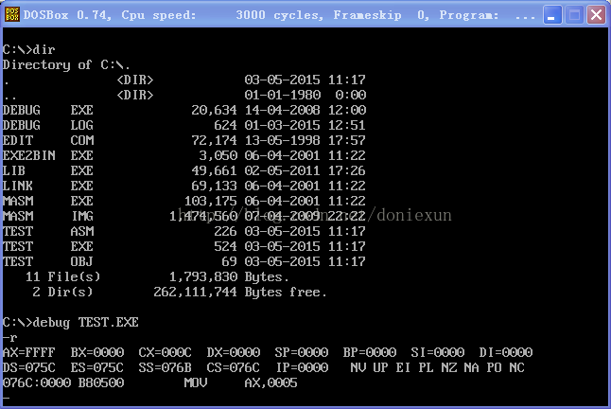
输入命令：U，查看程序反汇编代码。从反汇编代码中可看出，变量会被汇编为直接寻址方式，使用变量在数据段内的有效地址表示。
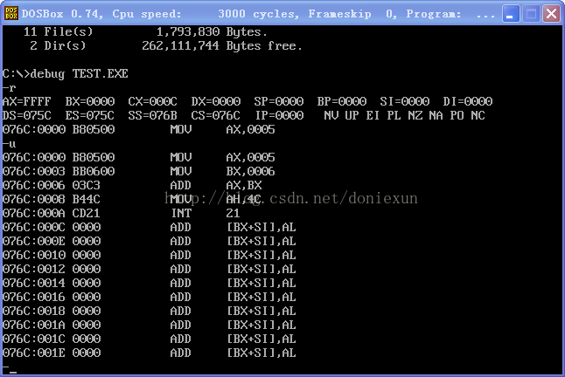
输入命令：T，单步调试；
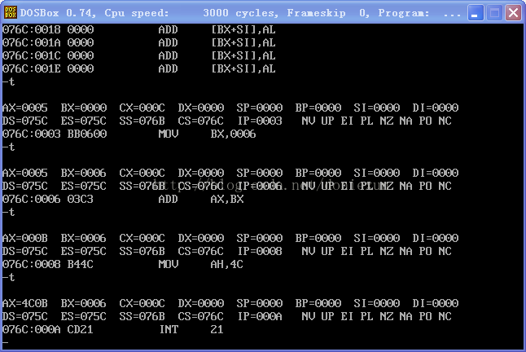
输入命令：D，观察内存变化（D后不带地址或范围，默认显示上一个D命令之后的80字节内容）；
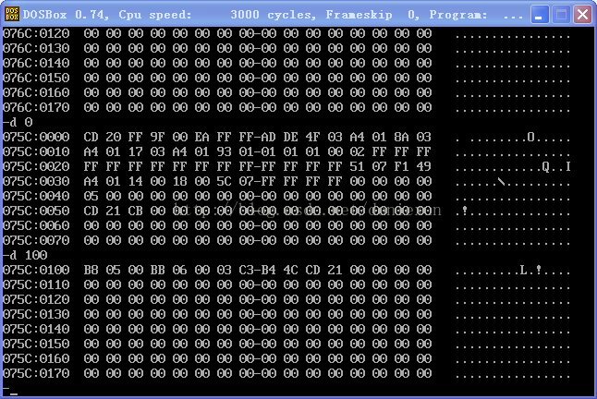
输入命令：G 地址，程序从当前位置直接运行到指定地址处停下。
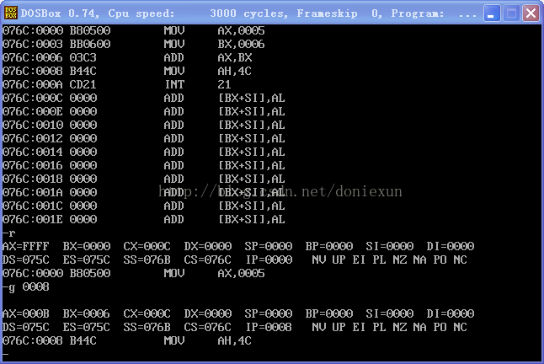
输入命令：E 地址修改内存中的内容，如：E DS:0100，输入空格可逐个字节修改，回车停止修改。
